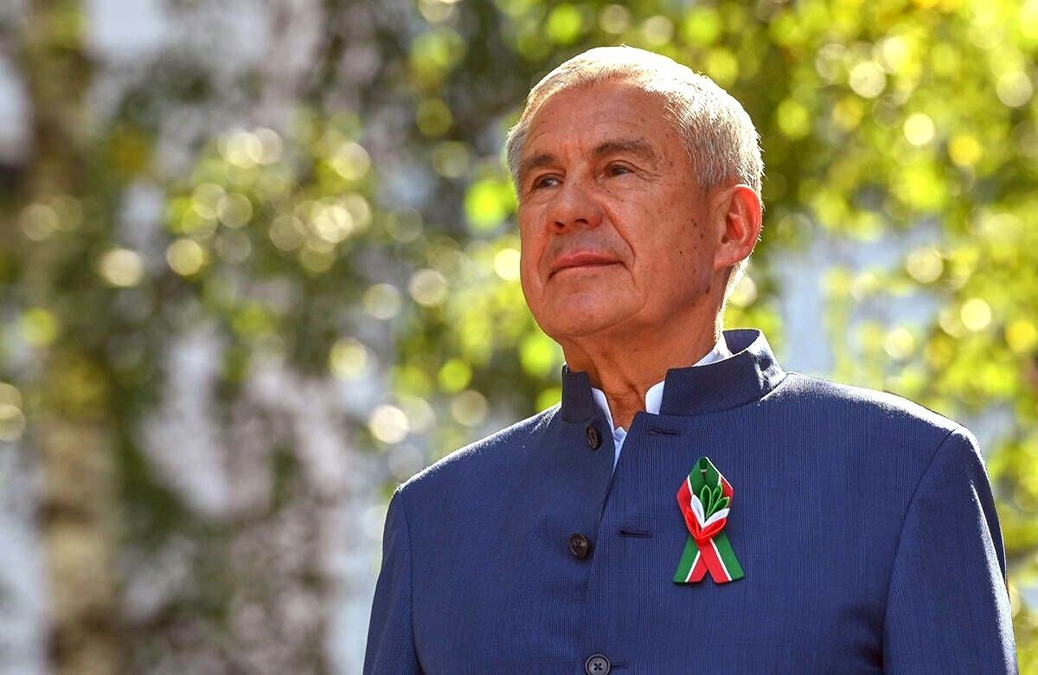
Рустам Минниханов победил на выборах Раиса Татарстана - ЦИК РТ утвердил результаты выборов.
За Рустама Минниханова отдали голоса 88,09% избирателей.
«Признать выборы главы (Раиса) РТ состоявшимися и действительными. Считать избранным на должность (главы) Раиса РТ Минниханова Рустама Нургалиевича», — сказал глава ЦИК РТ Андрей Кондратьев.
Кандидат от КПРФ Хафиз Миргалимов набрал 4,97% голосов, кандидат от Российской партии пенсионеров за социальную справедливость Виталий Смирнов — 1,90%, а кандидат от ЛДПР Руслан Юсупов — 4,20% голосов.
Всего в выборах приняли участие 2,2 млн человек или 75,85% от общего количества избирателей республики.

